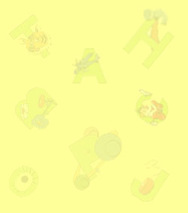

БУКВАР ДЕЧИЈИХ ПРАВА
Љубивоје Ршумовић

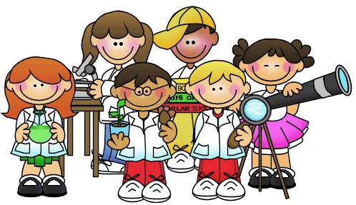
Деца из градова,
деца из села ,
црвена, жута,
црна и бела.
Све девојчице и момци гарави,
разних језика и разних нарави,
имају право на живот и наду,
да расту у миру, срећи и раду.
Деца богата,
деца сирота,
немирна, мирна,
жељна живота.
Невина бића, радосна, жива
и без искуства и ником крива
и радознала, тиха, сањива,
од других зависна, врло рањива.
Деца сита
и деца гладна,
деца парадна
и деца радна.
Сва деца којој
неправда смета.
Наша су деца –
будућност света.
Није да се хвалим,
пред оком ми свиће,
иако сам мали,
ја сам људско биће.
Срце, душу имам,
храброст и мишиће,
тражим, дајем, примам,
ја сам људско биће.
Игра ми је храна,
игра ми је пиће,
леп сам са свих страна,
ја сам људско биће.

Често се питам туго,
да л` је то сан ил јава,
да л` сам ја нешто друго,
да л` имам иста права.
Коме мој живот смета?
Ко ме то сматра кривим?
И ја сам украс света,
имам право да живим.
Друга ми боја коже,
ал` кад се коцкице сложе,
све је јасно и чисто,
а све је остало исто.
Имам право да живим,
имам право да дишем,
природи да се дивим,
учим да читам и пишем.
Неправди стављена тачка,
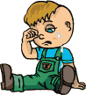
чуј ме одрасли свете,
нећу да будем играчка,
хоћу да будем дете.
Под небом плавим ил` сивим,
под сунцем које ме греје,
имам право да живим,
да се играм и смејем.
За мене нема зиме,
зато не дижем галаму,
имам право на име
и право на тату и маму.
То мора да буде закон,
ту нема другог бога,
зовем се ТАКО и ТАКО,
дете ТОГА и ТОГА.
Хвалим се имам чиме,
свет је за мене сков`о,
право на лично име
право на средње слово.

Ако ме тата бије,
ако ме мама лема,
к`о да ми тата није,
к`о да маме и немам.
Ја осетим шта се спрема,
јер нисам ни ја од јуче,
Уједињених нација нема
кад тата каиш извуче.
Неко ме мора спасти,
у овој мрачној шуми,
мора бити неке власти,
да тату уразуми.
Дете мораш да посматраш,
ал` му немој на пут стати,
што га пре човеком сматраш,
пре ће човек и постати.
Нек` ме не води нико,
нисам ја пиле од ласте,
јер ја сам овде свик`о,
овде хоћу да растем.
Овде су моје играчке
и сви који ме воле,
мој пас и моје мачке
и другари из школе.
Ја се одрећи нећу
своје земље и рода,
овде ћу тражити срећу,
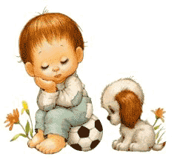
овде је моја слобода.
Нек се чује до мора
ово што ме мучи данима,
ја имам слободу говора
о свему што ме занима.
Хоћу да скрешем у лице
ко је крив, а ко прав,
не волим смицалице,
имам право на став.

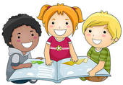
Ја нисам перо од креје,
па да ме у гнездо врате,
молим да моје идеје
одрасли озбиљно схвате.
Ја имам пуно право
да верујем у Бога
и да мислим својом главом
не питајући било кога.
Ја затим право имам
да и дању и ноћу
паметне савете примам,
а усвајам које хоћу.
Ако је са правима све чисто,
моја је обавеза света
да другима омогућим исто
и никоме не сметам.
Ја могу и дању и ноћу
да се дружим с ким хоћу,
зато што мрзим самоћу.
Ја могу неком ког знам
слободно време да дам,
јер нећу да будем сам.
И летећу све у круг,
обићи и село и луг
да нађем ко ми је друг.
Нек прича ко шта хоће,
тај мој бег из самоће,
супер је лек против злоће.
Не знам какав је тo штос
који фурају стари,
да ладно трпају нос
у моје личне ствари.
Шта се то кога тиче,
шта ја у дневнику жврљам,
на шта ми писма личе
и куд уопште срљам.

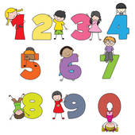
Ја имам углед и част
и других понос детаља
и не сме никаква власт
без везе да их каља.
Нема света ни планете
где не може стићи дете
јер све дечје стазе воде
од игре до слободе.
Цвеће је украс баште,
лептир је украс цвета,
а деца пуна маште,
деца су украс света.
Читање – ствар је права,
радост за очи и уши,
од знања не боли глава,
а лепо је у души.
Ја обожавам књиге
и читам – све се пуши,
од књиге никакве бриге,
а лепо је у души.
Знање ћу и другом дати,
што да се истина гуши,
знати – мање се пати,
а лепо је у души.
Ја морам несрећан бити,
јер нисам миш ни куче,
нема ко да ме заштити,
када ме одрасли туче.
Ал` са законом шале није,
моја су права све шира,
нико не сме да ме бије,
ни да ме малтретира.
Почиње и тата да схвата
суштину дечијих права,
међу нама је све мање рата,
мој се став уважава.

Бесан сам као зоља,
а суза капље с лица,
то није моја воља
да будем избеглица.
Без одеће и обуће
коме ћу руку да дам,
а о бежању од куће
не могу да одлучујем сам.
Био сам срећан доскора,
сад тужно проводим век,
ал` имам право на доктора
и имам право на лек.
Какав живот човек води
у трбуху маминоме,
док чекамо да се роди
да л` размишља он о коме.
Да л` је свесна шта је чека
та семенка од човека?
Кад час куцне да исходи
и угледа светло дање,
нек` ужива у слободи,
нек` га чека благостање.
То је прва дужност света,
свих држава целог света.
Дете није дете
играчка за стрине и тете,
дете је дете
да га волите и разумете.
Нећете ми веровати
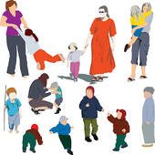
и велики песник Гете,
некада је био беба
и веома немирно дете.
Бркати хајдук Вељко,
што је злотвору прашио пете,
у почетку је сисао палац
и био немогуће дете.

Јунаци космоса
који лете на друге планете
прво су седели у ношама,
а онда су сели у ракете.
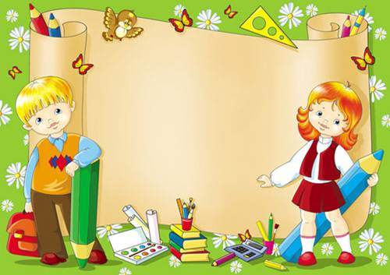
Дете није дете
играчка за стрине и тете,
дете је дете
да га волите и разумете.
Поклоне волим да примам,
врти се све у круг,
ако ја имам нешто,
то има и мој друг.
То смо смислили вешто
и важно за свет цели,
кад мој друг добије нешто
и он то са мном дели.
Цареви чувају царство,
замкове и пространство,
ми чувамо наше другарство.
то је наше богатство.
Кад ми је игре доста
дајте ми право молим,
време које ми оста
да проведем у школи.
Ја имам више мање
право на своје проблеме,
право на школовање,
ал` и на слободно време.
Учићу јер школу волим,
не морам ништа да платим,
а све што научим у школи
ја ћу држави да вратим.
Ја јесам циганског рода,
сиромашан је мој дом,
ал` у њему станује слобода,
баш зато што сам Ром.

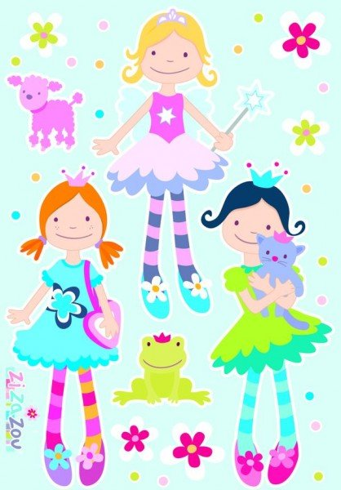
Мој друг је влашкога рода,
ал` нема никакав страх
и са њим живи слобода,
баш зато што сам Влах.
У мени понос расте,
свечано сунце сја,
у поздрав цвркућу ласте,
баш зато што сам то ЈА.
Кажите и лаву и тигру
закон је у мојој руци,
ја имам право на игру
као сви други младунци.
О мени се прича свашта,
ал` хвала на страну шала,
ја имам право да маштам
и право да хватам зјала.
Кажите и цвећу и воћу
ја хоћу животну ватру
трошити где ја хоћу,
у дискаћу или театру.
Мене Бог није послао
да се бавим глупим стварима,
мој је најважнији посао
да се играм са другарима.
Одрасли би хтели да ринтам,
к`о да сам овца или овац,
да ћутим и ништа не питам,
а њима дајем новац.
Кажу каква бре школа
видиш ли како си јак!
Боље да вучеш кола,
него да будеш ђак.
Дођавола туга,
нађи вредну руку,
нађи доброг друга,
кажи своју муку.

Следи крила птице,
нађи мирну луку,
нађи чисто срце,
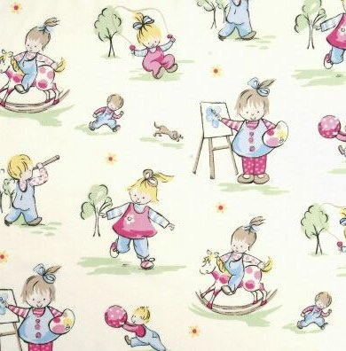
кажи своју муку.
Памети си брзе
нађи где не туку,
нађи где не мрзе,
кажи своју муку.
На дај да се слаже
рђа неслободе
кад се мука каже,
пола бола оде.
Ја нисам пао са крушке,
нит` имам две леве ноге,
разумем проблеме мушке,
па и све то око дроге.
Држава је ту врло строга,
јер све се ради на кварно,
дрога је Баба Рога
која децу убија стварно.
Нека деца воле к`о луда
све забрањене ствари,
али ја нисам пао са дуда
да ми дрога живот поквари.
Не волим како ме гледају
маторци који ме пипкају,
погледом ме опседају,
а прстима ме штипкају.
Не волим како ми тепају,
безобразно ме гуркају
и стихове ми клепају
и слаткише ми нуткају.
Не волим како се смешкају
и глупости тотрљају,
јер знам да грозно грешкају,
једном ће да надрљају.

Ја нисам шећер ни брашно,
нити сам кисела вода,
па то би било страшно
да ме неко некоме прода.
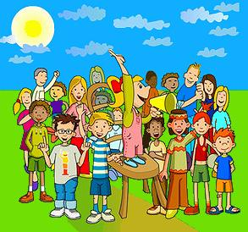
Ја нисам прасе што гризе
па да ме носе у ранцу
и да ме за девизе
продају неком странцу.
Ал` нек се проблем не ствара,
све ћу ја то да средим,
нико нема тих пара
да плати колко ја вредим.
У школи живота се учи
наука лепа и права,
нико не сме да ме мучи,
ни да ме понижава.
Ко ужива у тучи
нек чарка тигра и лава,
нек вука мало мучи,
а слона нек кажњава.
На мене сестру ил брата,
на нашу радост ил муку
чак ни мама и тата
не смеју дићи руку.
Имам право да знам,
одраслима свака част,
на свету нисам сам,
са мном су закон и власт.
Биће правде на свету
и знања и лепоте,
деца ће спасти планету
од мржње и простоте.
Па зато јављам свима
из моје генерације
и за нас правде има,
с нама су Уједињене нације.

